Интеллектуально-познавательная игра для пятиклассников

Цель: 1. Развитие творческой и познавательной активности у учащихся. 2. Привитие любви и интереса к родному языку, литературе.
В игре участвуют 2 команды, состоящие из 5 человек, которые заранее придумывают названия и девизы.
Игру ведут два ведущих (ученики старших классов), учитель. Жюри выбирается из учащихся старших классов.
Учащимся предлагается несколько заданий. На выполнение каждого даётся определённое время, зависящее от сложности задания. Побеждает та команда, которая наберёт больше всего баллов.
Сценарий игры

Великий, могучий, правдивый, свободный,
Народной живительной силы родник!
Тебе посвящаем игру мы сегодня,
Наш гордый, наш русский, родной наш язык!
От раннего детства и до глубокой старости жизнь человека непрерывно связана с языком, со словом. Язык для человека – то же, что воздух для дыхания. На нём мы думаем, общаемся, творим.
Мы рады вас приветствовать на сегодняшнем конкурсе, который проходит в рамках недели словесности. Наша игра для тех, кто умеет ценить и понимать слово, видеть все его оттенки.
Первый ведущий. В дорогу отправляться так
Опасно. Это знает всяк.
Хоть мы большие знатоки,
Но нам нужны проводники.
Первый ведущий. Жюри нас по пути направит
И без вниманья не оставит.
Коль ошибёмся, то поправит.
Коль скажем правильно – прославит.
Ему передаём привет – ведь без жюри дороги нет.
Сегодня нашу игру судит многоуважаемое жюри в составе:

Первый ведущий. Вот начинается игра.
Теперь мы думаем, пора
Командам начинать сражаться,
В словесных играх упражняться.
Желаем всем ни пуха, ни пера!

Задание 1.
Придумать название команды, девиз.

Задание 2. Интеллектуальный марафон.
За каждый правильный ответ 1 балл.

- Сколько букв в русском алфавите? (33)
2. Часть слова, которая стоит перед корнем. (Приставка)
3. Главные члены предложения. (Подлежащее и сказуемое)
4. Сколько гласных звуков в нашем языке? (6)
5. Эта часть речи обозначает предмет и отвечает на вопросы кто? что? (Существительное)
6. Какой знак препинания чаще всего используется в конце предложения? (Точка)
7. Как назвать одним словом и Тортилу, и медлительного человека? (Черепаха)
8. Два или несколько предложений, связанных по смыслу. (Текст)
9. Принятый порядок расположения букв в азбуке. (Алфавит)
10. Часть слова, которая стоит после корня и служит для образования новых слов (Суффикс).
11. Эта часть речи обозначает признак предмета и отвечает на вопросы какой? какая? какое? какие? (Прилагательное)
12. Какая часть речи обозначает действие? (Глагол)
13. Сколько согласных в слове денёк? (3)
14. Какие бывают гласные? (ударные и безударные)
Задание 3. Команда разгадывает анаграммы. Так называют слова или словосочетания, образованные сложение и перестановкой букв другого слова. 1 балл за каждое правильное слово.
Из приведённых групп слов путём перестановки букв составьте названия профессий.
- рельс+ас= слесарь
- сито+трель= строитель
- кнехт+сани= сантехник
- голос+томат= стоматолог
- зал+овод= водолаз

Задание 4. Разгадайте ребус
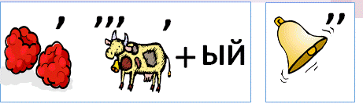
Ответ: малиновый звон.
8.Разгадайте ребус
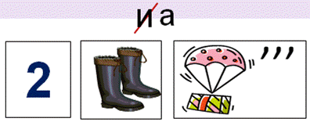
Ответ: два сапога пара.
9.Разгадайте ребус
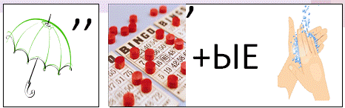
Ответ: золотые руки
10.Разгадайте ребус
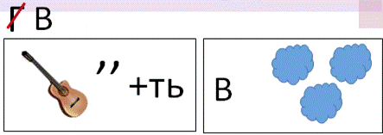
Ответ: витать в облаках.
Задание 5. Найди пословицу.
Балл зарабатывает та команда, которая первая находит ответ.

Каждой команде выдана таблица, в которой находится зашифрованная пословица. Ваша задача найти ключ к её прочтению. На выполнение задания 3 минуты.
К | Й | Г | А | И
Ы | И | О | Н | Б
З | Ч | М | Е | Ю
Я | У | Ш | Т | Л
(Любите наш могучий язык)

Задание 6. «Актёрский». Это решающий конкурс в нашей сегодняшней игре. Командам предложено начало частушек. Ваша задача придумать их окончание и исполнить. Исполнять готовую частушку может как один игрок от команды, так и вся команда. На выполнение задание 4-5 минут.

Я под краном руки мыл,  А лицо помыть забыл... | За рекой стоит избушка  Красной глиной мазана.  Там живёт моя подружка...
Я плясала в три ноги  Потеряла сапоги,  Оглянулася назад... | Чики-брики, чики-брики,  На высоких каблуках.  Лишь бы личико хорошее...

Первый ведущий. Осталось дело лишь одно,
Последнее. О нём жюри нам скажет
И прямо на того укажет,
Кто победил. Ну что ж, каков
Итог, каких призов заслуживают игроки?
Жюри объявляет оценки. Награждение.

Второй ведущий. Закончилась игра. Увы, пора
Прощаться. Наступил финал.
И может быть не каждый ждал
Такой концовки. И не всех
Ужасно радует развязка.
Но главным здесь было всё – таки участье.
Первый ведущий. Мы рады будем видеть вас
Вновь в этом классе и в тот час,
Когда мы снова соберёмся.
Теперь заканчиваем речь
Вместе. Пока, друзья, до новых встреч!

Задание 3. Анаграммы.

Из приведённых групп слов путём перестановки букв составьте названия профессий.

рельс+ас=

сито+трель=

кнехт+сани=

голос+томат=

зал+овод=

Задание 4. Разгадайте ребус

Задание 5. Найди пословицу.

Каждой команде выдана таблица, в которой находится зашифрованная пословица. Ваша задача найти ключ к её прочтению. На выполнение задания 3 минуты.
К | Й | Г | А | И
Ы | И | О | Н | Б
З | Ч | М | Е | Ю
Я | У | Ш | Т | Л

Задание 6. «Актёрский».

Я под краном руки мыл,  А лицо помыть забыл... | За рекой стоит избушка  Красной глиной мазана.  Там живёт моя подружка...
Я плясала в три ноги  Потеряла сапоги,  Оглянулася назад... | Чики-брики, чики-брики,  На высоких каблуках.  Лишь бы личико хорошее...

Критерии оценивания

 | 5 А класс | 5 Б класс
Задание 1. Название девиз.
1 балл
Задание 2. Интеллектуальный марафон.
По 1 баллу за каждый правильный ответ.
Задание 3. Анаграммы.
По 1 баллу за каждый правильный ответ.
Задание 4. Ребусы.
По 1 баллу

Задание 5. Найди пословицу
1 балл

Задание 6. Частушки.
По 1 баллу

Итог

